Шығыс Қазақстан облысы, Глубокое ауданы, Глубокое ауылы Шығыс Қазақстан облысы білім бөлімінің Глубокое ауданы бойынша білім бөлімінің «Глубокое ауылының жас техниктер станциясы» Шығыс Қазақстан облысы.
ВКО, Глубоковский район, п.Глубокое КГУ «Станция юных техников поселка Глубокое» отдела образования по Глубоковскому району управления образования ВКО

ВКО, Глубоковский район, п.Глубокое КГУ «Станция юных техников поселка Глубокое» отдела образования по Глубоковскому району управления образования ВКО
Педагог дополнительного образования : Петровская А.М

«Мастер класс поздравляем наших любимых
«Жақындарымызды шеберлік сабағымен құттықтаймыз»

п.Глубокое 2022г

ФИО педагога: Петровская Алина Маратовна.
Тема : «Мастер класс поздравляем наших любимых».
Цель: формирование интереса детей к декоративно прикладному творчеству.
Задачи:
1.Развитие творческих способностей, эмоционально эстетического восприятия окружающего мира.
2.Развитие мелкой моторики рук, терпение, усидчивость.
3.Знакомство с техникой выполнения поделок.
Место проведения: СЮТ п.Глубокое
Дата и время проведения
Краткая характеристика группы:7-10 лет
Тип занятия: мастер-класс
Методы, используемые на занятии: репродуктивный, словесный (объяснение), метод практической работ.

План занятия
- Вводная часть
- Основная часть
- Эстафета “Варим кашу”.
- «Деньги для шоппинга».
- «Лакомка».
- Загадки
- Практическая работа. Мастер класс: «Весенние цветы».
- Подведение итогов .
Ход занятия.
Праздник к нам пришел весной
Самый ласковый, родной.
Этот праздник дорог нам,
Что за праздник?
Праздник мам!
Сегодня мы собрались здесь, чтобы все вместе отметить замечательный весенний праздник 8 Марта. Я предлагаю вам, пройти эстафету.
1. Эстафета “Варим кашу”.
- Первый участник команды бежит к стулу, на котором разложены карточки с названием всех ингредиентов каши и не только, могут быть и лишние продукты. Берете по-вашему мнению нужную и кладете ее в кастрюлю. Затем следующий участник делает тоже самое.
Молодцы, справились все очень хорошо!
Все мы девочки любим ходить по магазинам, покупать вкусности и наряды. Но для того чтобы ходить по магазинам нам нужны деньги . давайте поиграем в игру.
2. «Деньги для шоппинга».
Все дамы собираются на шоппинг, но, чтобы отправиться за покупками, нужно собрать деньги. Итак, всем участницам связывают сзади руки. На полу разбрасывает деньги (распечатанные на принтере и желательно разными купюрами). По команде «старт» дамы приступают собирать деньги на шоппинг. Кто в итоге соберёт большую сумму связанными руками, тот и победит.
3. «Лакомка».
Игра-загадка «Лакомка», в которой на каждую букву играющим нужно отгадать загадку о съедобном сдобном и сладком. Все садятся в круг, и ведущий загадывает загадки. Все участники отвечают. Для этого надо приготовить карточки размером 20 х 30 см с буквой, сделанной из цветной бумаги, с одной стороны и с изображением этого изделия с другой стороны, которое надо вырезать из цветной бумаги и наклеить на картон. Сначала ведущий показывает букву и задает свой вопрос. Когда прозвучит ответ, ведущий поворачивает карточку обратной стороной и показывает картинку, подтверждающую правильность ответа.
Загадки
- Хлебный напиток, «А» в середине. (Квас)
- Из муки с изюмом, «Б» в начале. (Булка)
- Из муки и творога, «В» в начале. (Ватрушка)
- Из муки с вареньем, «Г» в конце. (Пирог)
- Корзиночка из муки, «Е» в середине. (Кекс)
- Самый сладкий, «Е» в середине. (Мед)
- Сладкое, фруктовое, «Ж» в начале. (Желе)
- Из белков и фруктов, «3» в начале. (Зефир)
- Конфета молочная, сладкая, «И» в начале. (Ириска)
- Из муки, хрустящие, «Л» в середине. (Вафли)
- Сладкий, фигурный, разноцветный, «М» в начале. (Мармелад)
- Сладкое, из ягод или фруктов, «Н» в середине. (Варенье)
- Из муки, сдобный с кремом, «Т» в начале и в конце. (Торт)
- Из муки, начинка внутри, «У» в середине. (Рулет)
- Черный напиток, «Ф» в середине. (Кофе)
- Коричневый и сладкий, «Ш» в начале. (Шоколад)
- Из муки, жирные, круглые, «Ы» в конце. (Блины)
- Напиток сладкий, густой, «Ь» в конце. (Кисель)
- Конфета с «Ю» в середине. (Трюфель)
- Из муки, медовый, сдобный, «Я» в середине. (Пряник)
4. Мастер класс: «Весенние цветы».
Для работы нам понадобится:
- Мешковина;
- нитки (такого же цвета, как и текстиль);
- булавка (для закрепления движущихся элементов);
- проволока (создает каркас);
- клей (создание объема);
- декоративные детали (бусины, стразы, ленты).
- Сначала нужно промазать клеем мешковину. Далее ткань должна высохнуть. Таким образом текстиль становится твердым и будет легко принимать нужную форму.
- Готовятся каркасы из проволоки – в виде будущих лепестков. Они должны быть разной формы. Так цветок выглядит естественнее.
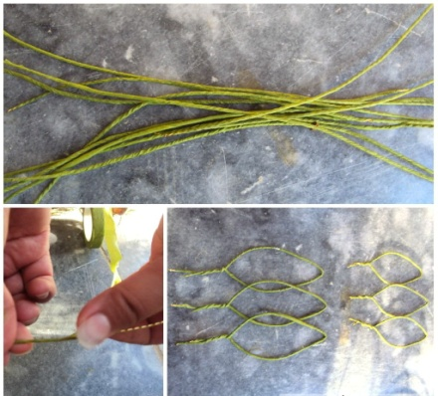
- Металлические лепестки накладываются на проклеенные отрезки ткани и еще раз обрабатываются клеящим веществом. Для лучшего скрепления накрывают заготовки пленкой и сверху ставят тяжелый предмет.
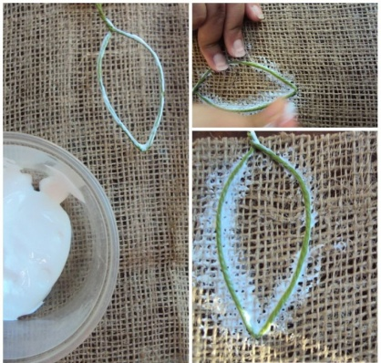
4. Ножницами вырезаются лепестки по контуру и обрезаются лишние нитки. Все края должны быть ровными. После лепестки соединяют в один цветок и скручивают проволокой. Элементы цветка можно выгибать и придавать им нужный объем.
5. В качестве украшения выбирают кружева, бусины и стразы. Придать цвета можно при помощи лака для ногтей — как однотонного, так и с блестками.
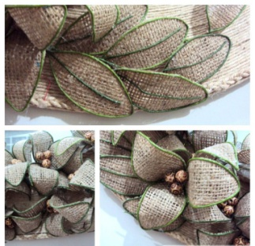
6. Лепестки делаем таким же образом что и цветы.
7. Собираем цветы.
8.Украшаем цветы.
9. Упаковываем цветы.
Примечание: можно использовать любой материал такой, как фоамиран, фетр, ткань, мешковину.
Советы по созданию цветов:
- Данный вид хобби постоянно подвергается совершенствованию. Качественно оформленные вещи продаются на выставках хэнд-мэйд и просто радуют глаз гостей дома.
- Чтобы декорированный цветами из мешковины элемент выглядел красиво и долго служил, стоит знать несколько полезных советов:
- Последним шагом в изготовлении такого элемента декора должно быть покрытие аэрозольной краской. Оно закрепит форму и цвет украшения.
- Чтобы вещь получилась аккуратной, следует делать все надрезы ткани под наклоном. Таким образом текстиль будет немного острепываться, что придает цветку шарма.
Молодцы девочки, вы справились со всеми конкурсами и со всеми заданиями!
У вас у всех получились красивые у каждого свои разные букеты цветов!
Пусть весна подарит счастье,
Настроение и успех.
Пусть обходят вас ненастья,
И звучит почаще смех!
Наслаждайтесь, улыбайтесь.
Оптимизма и добра.
С праздником 8 Марта!
Вы прекрасны, как всегда!

